FINANZL CH NEIN – Argumentarium

Die Bevölkerung wird zur Kasse gebeten

Die Tiefsteuerstrategie hat zur Folge, dass im Kanton Solothurn die Unternehmen mit den höchsten Gewinnen massiv weniger Gewinnsteuern bezahlen müssen. Sie würden der Kantonskasse und den Gemeinden jährlich rund 120 Millionen Franken weniger Steuern überweisen. Das ist mehr als die Hälfte aller heutigen Steuern der juristischen Personen. Zwar gibt es ein paar Massnahmen zur Gegenfinanzierung, diese machen aber netto nur rund 34 Millionen Franken jährlich aus. Das strukturelle Defizit für den Kanton Solothurn würde jährlich rund 65 Millionen Franken betragen. Von 109 Einwohnergemeinden wären 108 direkt von den Steuerausfällen betroffen. Die Folgen wären Steuererhöhungen für natürliche Personen und einschneidende Sparprogramme wie weniger Spitex, sparen in der Schule, weniger Geld für Behinderte, Leistungsabbau im Gesundheitsbereich. Der ruinöse Steuerwettbewerb zwischen den Kantonen führt zu einer endlosen Abwärtsspirale. Dies schadet nicht nur der Bevölkerung, sondern auch den kleinen und mittleren Unternehmen im Kanton Solothurn.

NEIN zu Mehrbelastungen von Gemeinden
Aus Gemeindesicht ist die Steuergesetzrevision unverdaulich. Die Steuerausfälle treffen auch viele kleine Gemeinden, die ohnehin schon jeden Franken umdrehen müssen. Zwar übernimmt der Kanton die Verluste der Gemeinden im ersten Jahr vollständig und in den folgenden fünf Jahren schrittweise weniger. Aber das Geld fehlt natürlich gleichwohl. Und nach dem sechsten Jahr müssten die Gemeinden ihren Ertragsausfall vollständig selber tragen. Für Olten sind das 9-10 Millionen Franken jährlich, für Zuchwil 6-7 Millionen, für Grenchen und Solothurn je 5-6 Millionen, für Selzach oder Oensingen je über 2 Millionen. Aber auch kleinere Gemeinden würden im Verhältnis zu ihren gesamten Erträgen viel verlieren. Die Folgen sind abzusehen: Vernachlässigung der Infrastruktur wie z.B. unrenovierte Schulhäuser, geschlossene Sportplätze, nicht unterhaltene Hallenbäder, Leistungsabbau bei Bibliotheken oder anderen öffentlichen Angeboten.

NEIN zum Steuerwettbewerb unter den Gemeinden
Zahlreiche Gemeinden sind unzufrieden. Die neue Möglichkeit, den Steuerfuss für juristische Personen beliebig anzuheben, ist realitätsfremd; zudem würde er zu einem ruinösen innerkantonalen Steuerwettbewerb führen. Damit Städte wie Grenchen oder Olten den Ausfall wettmachen könnten, müssten sie die Steuern für juristische Personen auf mind. 200% erhöhen. Dies ist komplett unrealistisch. Zudem fehlen oft die Landreserven, um mit Neuansiedlungen die Verluste auch nur teilweise wettzumachen.

NEIN zu Alibientlastungen für Privatpersonen
Eine weitergehende Erhöhung der Vermögenssteuer, um in die Nähe des schweizerischen Mittels zu kommen, hat die Mehrheit im Kantonsrat abgewiesen. Hohe Vermögen sind weiterhin viel tiefer besteuert als anderswo. Der Regierungsrat wollte als Teil seines Paketes eine sehr moderate Anhebung der Dividendenbesteuerung, aber selbst diese Anpassung wurde von der Mehrheit im Parlament verworfen. Damit ist die Vorlage definitiv aus dem Lot geraten. Die minimale Entlastung von Personen mit kleinen und mittleren Einkommen, die schweizweit nirgendwo so hoch wie im Kanton Solothurn besteuert werden, ist nicht akzeptabel. In Franken ausgedrückt wäre es für sehr tiefe Einkommen eine Entlastung pro Person von 20-110 Franken pro Jahr. Eine alleinstehende Person würde ab 12'000 Franken Steuern bezahlen und Verheiratete ab 23'000 Franken.

NEIN zu drohenden Steuererhöhungen für Privatpersonen
Bereits heute leisten Privatpersonen mit ihren Steuern 87 Prozent der kantonalen Steuereinnahmen (mit der Reform würden es nahezu 95%). Wenn Firmen noch weniger Gewinnsteuern bezahlen, fehlen wichtige Einnahmen in der Gemeinde- und Kantonskasse. Zur Kasse gebeten werden immer die Kleinen – es drohen Steuererhöhungen für Privatpersonen sowie kleine und mittlere Unternehmen.

NEIN zu überrissenen Geschenken für ein paar wenige profitable Betriebe
Die Steuersenkungen nützen in grossem Stil einigen wenigen Betrieben, die grosse Gewinne schreiben; sie schadet jedoch allen. Der Grossteil aller steuerpflichtigen Betriebe im Kanton Solothurn, meist kleine und mittlere Unternehmen, gehen hingegen leer aus oder zahlt noch drauf. Diese müssen sich nämlich an den Gegenfinanzierungen beteiligen (FAK-Beiträge), auch wenn sie keinen oder nur einen minimen Gewinn erzielen. Die Drohung, dass gewinnstarke Unternehmen in Steuerparadiese abwandern und Arbeitsplätze verloren gehen, ist blosse Angstmacherei und wurde in der Vergangenheit mehrfach widerlegt. Wichtige Industrie- und Dienstleistungsbetriebe sind im Kanton Solothurn stark verwurzelt.

NEIN zum Abbau des Service Public
Weniger Steuereinnahmen führen über kurz oder lang zum Abbau öffentlicher Leistungen. Seit Jahren hat der Kanton harte Sparmassnahmen im Service Public umgesetzt: Leistungen, welche die Bevölkerung in den Städten wie auf dem Land dringend benötigt. Weitere Leistungskürzungen wären unausweichlich. Am härtesten trifft dies ältere, pflegebedürftige Menschen und Kinder.

NEIN zum interkantonalen Steuerdumping
Zukunftsträchtige Unternehmen sind auf funktionierende Infrastrukturen, ein gutes Bildungssystem und qualifizierte Fachkräfte angewiesen. Der ruinöse Steuerwettbewerb zwischen den Kantonen führt zu einer endlosen Abwärtsspirale und schadet der Bevölkerung wie auch den KMUs. Wohin diese Politik führt, zeigte zuletzt der Kanton Luzern, der den kantonalen Schulen Zwangsferien verordnete, weil er mit Sparen bei den Löhnen des Lehrpersonals seine Verluste mildern wollte. Einen solchen Imageschaden brauchen wir im Kanton Solothurn nicht.

NEIN zur Umverteilung von den Firmen an die Privatpersonen
Wenn Firmen weniger Steuern auf hohe Gewinne bezahlen, leisten sie weniger an die Finanzierung wichtiger öffentlicher Aufgaben. Bereits heute ist der Beitrag der Unternehmen tief und steht in keinem Verhältnis zu den notwendigen Leistungen, welche die öffentliche Hand für sie in den Bereichen Infrastruktur, Sicherheit, (Berufs-)Bildung, Verkehr und Erschliessung – alles wichtige Standortfaktoren – erbringt. Unternehmen sollen ihren Beitrag an die Finanzierung von öffentlichen Aufgaben leisten. Nur so bleibt der Kanton Solothurn attraktiv für bestehende und neue Unternehmen, und ebenso für Privatpersonen.

Fazit: Das grosse Loch wird aber primär die Bevölkerung stopfen müssen!
Die Tiefsteuerstrategie setzt völlig falsche Anreize. Sie produziert grosse Finanzlöcher bei Gemeinden und Kanton. Sie bittet die Bevölkerung zur Kasse und begünstigt Aktionäre. Sie entlastet wenige Unternehmung mit grossen Gewinnen und lässt kleine und mittlere Gewerbetreibende letztlich dafür mitbezahlen.

Mit einer massvollen Senkung des Gewinnsteuersatzes und einer fairen Steuerentlastung natürlicher Personen könnten auch die Gemeinden fair behandelt werden und ein ausgewogenes Ergebnis wäre möglich geworden. Die vorgeschlagene Senkung des Gewinnsteuersatzes von 21 auf 13 Prozent ist jedoch völlig einseitig und masslos.

Deshalb NEIN zum kantonalen Steuerbschiss!

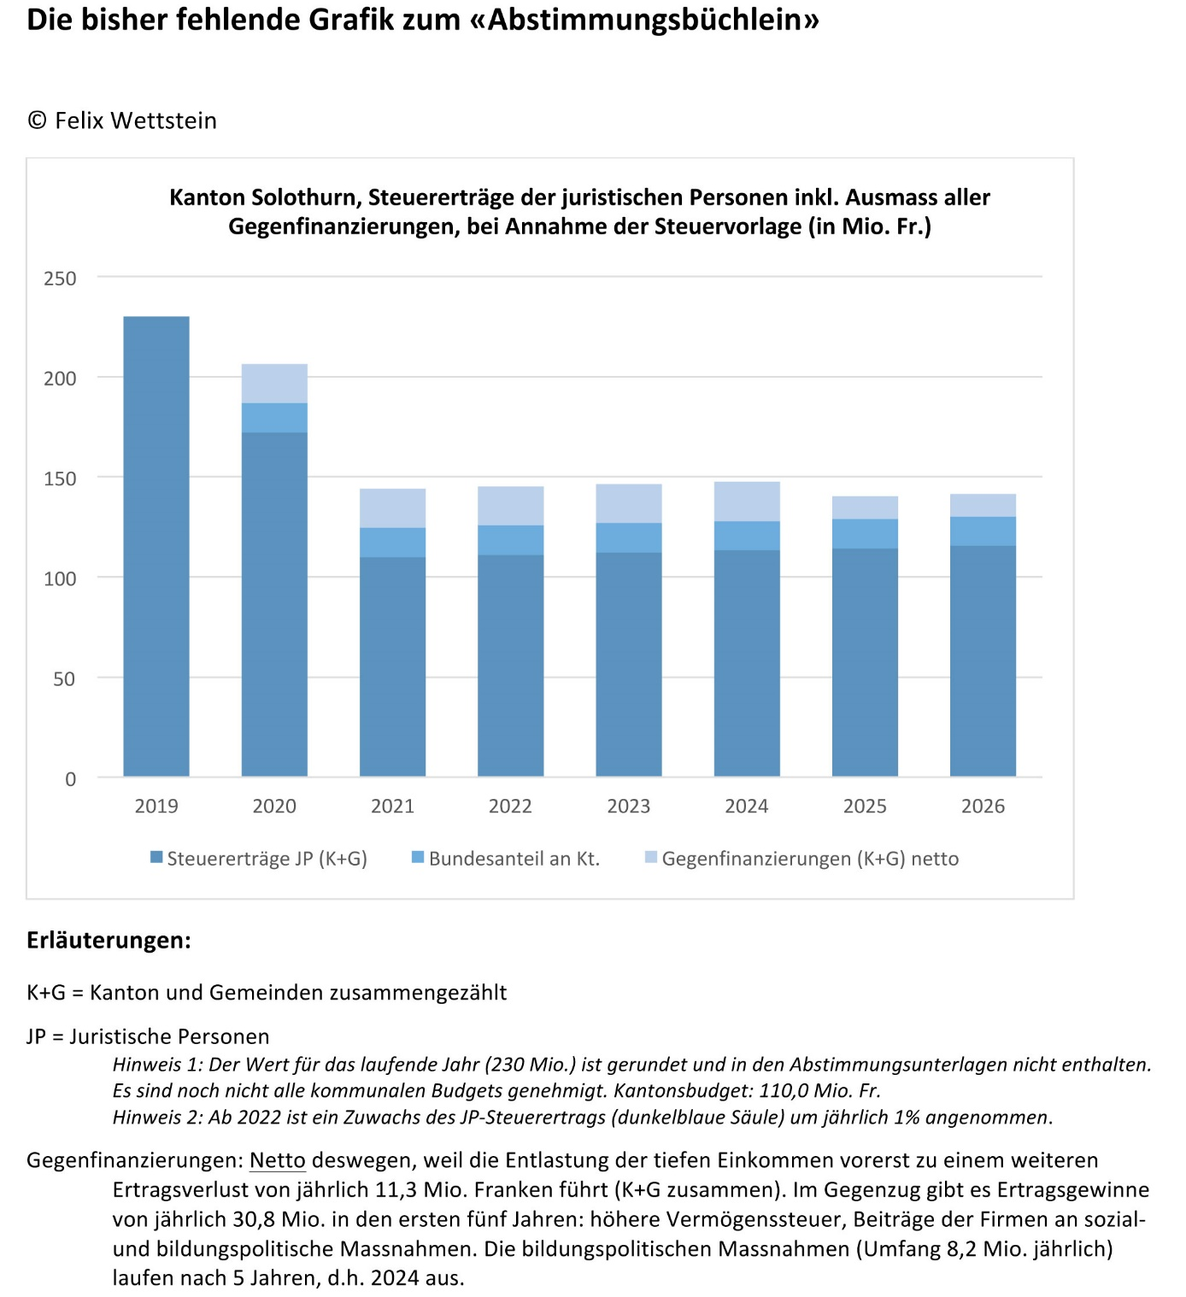

Grafik Steuereinnahmen juristische Personen

